NÂNG CAO HIỆU QUẢ ỨNG DỤNG CÔNG NGHỆ SỐ TRONG GIẢNG DẠY HỌC PHẦN TOÁN, LÝ TẠI TRƯỜNG CAO ĐẲNG LÝ TỰ TRỌNG
THÀNH PHỐ HỒ CHÍ MINH
IMPROVING THE EFFECTIVENESS OF APPLYING DIGITAL TECHNOLOGY IN TEACHING MATHEMATICS AND PHYSICS AT LY TU TRONG COLLEGE OF HO CHI MINH CITY

Từ khóa:  Cách mạng công nghiệp 4.0, chuyển đổi số, công nghệ số | TÓM TẮT  Đứng trước sự tác động mạnh mẽ của cách mạng công nghiệp 4.0, ứng dụng công nghệ số trong công tác quản lý, hoạt động dạy và học tại các trường đang là xu thế tất yếu, góp phần nâng cao hiệu quả chất lượng đào tạo và sự phát triển của nhà trường. Bên cạnh những kết quả đáng ghi nhận trong việc ứng dụng công nghệ số trong công tác giảng dạy tại trường Cao Đẳng Lý Tự Trọng Thành phố Hồ Chí Minh, vẫn còn đó những hạn chế khó khăn và bất cập, đặc biết là khi ứng dụng giảng dạy học phần Toán, Lý cho sinh viên khối trung cấp. Trên cơ sở phân tích thực trạng ứng dụng công số trong thời gian qua, tác giả bài viết đề xuất một số giải pháp nhằm nâng cao hiệu quả hoạt động này trong thời gian tới.
Keywords:  Industry 4.0, digital transformation, smart schools, teaching and learning administration. | ABSTRACT:  Facing the strong impact of the industrial revolution 4.0, the application of digital technology in management, teaching and learning activities at schools is an inevitable trend, contributing to improving the effectiveness of training quality and school development. In addition to the remarkable results in the application of digital technology in teaching at Ly Tu Trong College in Ho Chi Minh City, there are still limitations and difficulties, especially when applying digital technology Used to teach Math and Physics for intermediate students. On the basis of analyzing the current situation of digital application in the past, the author of the article proposes a number of solutions to improve the efficiency of this activity in the coming time.

1. Mở đầu
Có thể nói, tác động của chuyển đổi số đang là xu hướng tất yếu đối với doanh nghiệp và đặc biệt là đối với các trường học. Ứng dụng công nghệ số (CNS) mang đến sự thay đổi to lớn trong quản lý, hình thức đào tạo và phương pháp giảng dạy và học tập như: tăng cường sự gắn kết các phòng ban, các khoa và bộ môn, sự minh bạch trong hệ thống quản trị, tối ưu hóa phương pháp giảng dạy, tự động hóa quy trình làm việc, nâng cao hiệu quả quản lý và lưu trữ thông tin. Tuy nhiên, quá trình này cũng đặt ra nhiều khó khăn, thách thức. Nhận rõ thực trạng ứng dụng CNS trong công tác giảng dạy học phần Toán, Lý đối với sinh viên tại trường Cao Đẳng Lý Tự Trọng Thành phố Hồ Chí Minh, từ đó có giải pháp nâng cao hiệu quả ứng dụng CNS trong công tác giảng dạy hiện nay là việc làm cần thiết.
2. Ứng dụng công nghệ số trong hoạt động giảng dạy học phần Toán, Lý tại trường Cao Đẳng Lý Tự Trọng Tp. HCM
2.1. Công nghệ số và ứng dụng công nghệ số trong hoạt động giảng dạy
CNS là một trong các nhóm công nghệ chính của Cách mạng công nghiệp 4.0, với đại diện là công nghệ điện toán đám mây, dữ liệu lớn, trí tuệ nhân tạo, chuỗi khối, thực tế ảo… CNS là bước phát triển tiếp theo của công nghệ thông tin, cho phép tính toán nhanh hơn, xử lý dữ liệu nhiều hơn, truyền tải dung lượng lớn hơn, với chi phí rẻ hơn.
Đối với hoạt động dạy và học, ứng dụng CNS mang lại những lợi ích to lớn như:
Một là, giúp phát triển và đổi mới phương pháp dạy học. Muốn nâng cao chất lượng giảng dạy thì cần phải xác định phương pháp và cách thức tiếp cận khi truyền tải nội dung kiến thức và sự tương tác với người học. Giảng viên cần trả lời các câu hỏi như đối tượng người học của mình là ai? Giá trị của mình mang lại cho người học là gì? Với sự phát triển mạnh mẽ của chuyển đổi số, sự hỗ trợ của công nghệ, giảng viên không những có thể thực hiện giảng dạy theo truyền thống (offline) một cách hiệu quả hơn mà còn có thể triển khai giảng dạy trực tuyến (Online) bao gồm: google meet, webex meet, Microsoft Teams, mạng xã hội…
Bên cạnh đó, ứng dụng CNS giúp giảng viên có khả năng tương tác với người học, truyền tải kiến thức, nội dung bài giảng, giúp tương tác với các bạn học sinh, sinh viên ở xa. Với các phần mềm toán xử lý dữ liệu, trí tuệ nhân tạo, giúp sinh viên có thể hiểu rõ và nắm bắt nội dung bài giảng một cách tốt nhất. Nền tảng số giúp giảng viên đo đạc mức độ quan tâm, chuyên cần và giải quyết các nội dung mà người học chưa hiểu rõ, từ đó nâng cao tính phát huy tư duy sáng tạo của học sinh sinh viên trong nhà trường, tạo nên hiệu ứng lan toả trong học sinh sinh viên.
Việc giảng dạy trực tuyến kết hợp với những kỹ thuật “thử nghiệm nhanh” cũng giúp giảng viên tối ưu việc thiết kế bài giảng. Hình thức này giúp giảng viên có thể cung cấp hình ảnh, bài tập, nội dung bài giảng, ví dụ mô phỏng thông qua website, fanpage... và tiếp nhận phản hồi của học sinh, sinh viên để nhận biết được nội dung nào người học chưa hiểu, từ đó có thể điều chỉnh và bổ sung thêm những nội dung mới. Không chỉ tối ưu hóa bài giảng, ứng dụng CNS còn là động lực giúp giảng viên thay đổi, sáng tạo ra phương pháp giảng dạy, truyền đạt nội dung mới đáp ứng nhu cầu thực tiễn.
Hai là, giúp nâng cao hiệu quả quản lý lớp học, sử dụng công cụ giảng dạy và khả năng ra quyết định, tối ưu thời gian truyền tải nội dung môn học. Với sự phát triển của internet, không còn bị ràng buộc bởi ván đề không gian, giúp giảng viên có thể giảng dạy từ xa, mang lại hiệu quả hơn cho việc giảng dạy và cả người người học, thông qua môi trường số giúp việc giảng dạy được thực hiện một cách nhanh chóng hơn.
2.2. Thực trạng ứng dụng công nghệ số trong hoạt động giảng dạy học phần Toán, Lý tại trường Cao Đẳng Lý Tự Trọng Tp. HCM
Đến nay, nhà trường đã chủ trương, xác định quản trị nhà trường thông minh nói chung, trong đó dạy và học là một trong những nhiệm vụ hàng đầu được triển khai có hiệu quả về đổi mới căn bản toàn diện công tác đào tạo, giảng dạy trong nhà trường. Trong ba năm qua, kể từ khi đại dịch Covid-19 xảy ra trên toàn cầu, cũng là lúc giảng viên của trường phải thay đổi phương pháp dạy học, giảng viên bộ môn Toán, Lý của khoa Khoa học Cơ bản cũng đã tham gia dạy học online; sinh viên cũng tiếp cận nhanh chóng phương pháp dạy và học này. Nhà trường đã giao quyền tự chủ, tự chịu trách nhiệm trong hoạt động giảng dạy cho giảng viên. Việc dạy và học thay đổi theo phương pháp đổi mới trong suốt thời gian dịch và sau đó có những kết quả nhất định. Qua đó, chúng ta thấy rằng hoạt động nhà trường nói chung và hoạt động dạy và học học phần Toán, Lý nói riêng bước đầu đã có những dấu hiệu tốt.
Tuy nhiên, sau khi hết thời gian giãn cách xã hội do đợt dịch Covid-19 sinh viên đến trường học lại bình thường thì việc chú trọng đến việc sử dụng ứng dụng công nghệ số không còn được đồng bộ như trong đợt dịch, một số giảng viên quay lại với việc dạy truyền thống, một phần cũng do tính chất chưa đồng bộ và chưa có sự bắt buộc, một phần do Giảng viên ngại thay đổi phương pháp dạy, cũng như với quan điểm đối tượng là các em sinh viên trung cấp với năng lực và khả năng tiếp thu kiến thức cũng như kỹ năng tự học sẽ hạn chế hơn so với các em sinh viên đại học. Chính điều này đã tạo nên rào cản rất lớn trong việc triển khai cũng như tạo tính đồng bộ trong toàn thể giảng viên của bộ môn.
Mỗi năm trường Cao đẳng Lý Tự Trọng tuyển sinh hệ trung cấp trên dưới 50 lớp, một lượng sinh viên không hề ít, giảng viên bộ môn Toán kể cả cơ hữu và thỉnh giảng gồm 17 người, còn bộ môn Lý có 15 giảng viên, mặc dù đội ngũ giảng viên tâm huyết với nghề và tận tâm với sinh viên, nhưng để sử dụng ứng dụng công nghệ số vào giảng dạy còn rất ít, qua thống kê tổ toán có 3 giảng viên, tổ Lý có 2 giảng viên đã sử dụng những phần mềm để giảng dạy để cho tiết học sinh động, dễ nắm bắt lý thuyết sau đó mới vận dụng vào bài tập nhằm nâng cao chất lượng giảng dạy, 80% giảng viên trong tổ bộ môn vẫn thực hiện theo phương pháp giảng dạy truyền thống.
Theo kết quả môn học sau các kỳ thi kết thúc học phần, đối với môn Vật lý khi chưa sử dụng phần mềm trong giảng dạy thì có 75% sinh viên đạt điểm trên trung bình. Tuy nhiên, sau khi sử dụng phần mềm trong giảng dạy số sinh viên đạt điểm trên trung bình đã tăng lên 86%. Đối với môn Toán số sinh viên đạt điểm trên trung bình cũng tăng từ 68% lên 83%. Điều này cho chúng ta thấy hiệu quả và hướng tích cực trong việc nâng cao chất lượng giảng dạy khi thực hiện ứng dụng công nghệ số vào bài giảng.
Bảng 1: Lớp học ứng dụng phần mềm trong giảng dạy môn vật lý
NĂM HỌC | LỚP HỌC ỨNG DỤNG PHẦN MỀM
2020 - 2021 | 19T4-LĐL1, 19T4-ANM1, 19T4-ĐCN1
2021 - 2022 | 20T4-TKĐ1, 20T4-TKĐ2, 20T4-ĐCN1
2022 - 2023 | 21T4-ĐCN1, 21T4-THU1, 21T4-ANM1 , 21T4- KLB, 21T4-QKS1, 21T4-QKS2.
Nguồn: Giảng viên Đặng Thị Kiến Trúc
Bảng 2: Lớp học ứng dụng phần mềm trong giảng dạy môn toán
NĂM HỌC | LỚP HỌC ỨNG DỤNG PHẦN MỀM
2020 - 2021 | 19T4-LTM1, 19T4-LTM2, 19T4-KTD1
2021 - 2022 | 20T4-KTD1, 20T4-CNM1, 20T4-ĐCN1
2022 - 2023 | 21T4-TKĐ1, 21T4-NHQ1, 21T4-NTN1
Nguồn: Giảng viên Phạm Thị Thu Nga
Việc tích hợp các kiến thức ở cấp học dưới cũng như tích hợp kiến thức các bộ môn liên quan đã được giảng viên quan tâm, lồng ghép với nhau một cách khoa học, logic. Trong những năm gần đây, giảng viên trường Cao Đẳng Lý Tự Trọng nói chung, cũng như giảng viên giảng dạy ở bộ môn Toán, Lý Khoa Khoa học Cơ bản nói riêng rất quan tâm đến phương pháp giảng dạy khi đứng lớp, lồng ghép kiến thức Toán, Lý vào nhau với mong muốn đạt hiệu quả cao nhất có thể. Các Thầy Cô đã nghiên cứu và thiết kế các bài giảng điện tử hay, sinh động, phù hợp với bộ môn, với trình độ của sinh viên, ứng dụng các phần mềm hỗ trợ cho giảng dạy như Geometer's Sketchpad, MathType, GeoGebra Classic (bộ môn Toán), 3D Studio, 3D - MAX, Photoshop,Visual C (bộ môn Lý)
Bên cạnh những kết quả bước đầu, hoạt động ứng dụng CNS trong hoạt động dạy và học học phần Toán, Lý còn có nhiều khó khăn, thách thức cần được khắc phục, hoàn thiện, cụ thể như sau:
Một là, việc giao quyền tự chủ, tự chịu trách nhiệm trong hoạt động giảng dạy còn nhiều hạn chế. Bộ môn vẫn chưa hoàn toàn tin tưởng khi giao quyền cho giảng viên. Đại bộ phận giảng viên chưa mạnh, chủ động trong quyền tự chủ, tự chịu trách nhiệm trong hoạt động giảng dạy của mình, một số giáo viên ngại thay đổi phương pháp giảng dạy truyền thống mà lâu nay mình áp dụng.
Hai là, việc xây dựng nội dung chương trình học chung cho tất cả giảng viên của cùng bộ môn làm hạn chế tính sáng tạo của giảng viên trong tự chủ biên soạn giáo án của riêng mình.
Ba là, việc ứng dụng các phần mềm như: Geometer's Sketchpad, MathType, GeoGebra Classic, 3D Studio, 3D - MAX, Photoshop,Visual C…..ở các giảng viên còn chưa đồng bộ, mang tính chất tự phát, mỗi người một kiểu nên chưa có tính thống nhất cao.
3. Một số giải pháp cần thực hiện
Trong bối cảnh kinh tế đất nước gặp nhiều khó khăn do những biến động từ tình hình kinh tế, chính trị trên thế giới, khu vực và hậu quả do đại dịch COVID-19 để lại, đẩy mạnh ứng dụng công nghệ số, tiến tới chuyển đổi số toàn diện trong giảng dạy tại trường Cao Đẳng Lý Tự Trọng Thành phố Hồ Chí Minh, là tiền để cho nhà trường nâng cao chất lượng đào tạo, tự tin hội nhập và phát triển bền vững. Cùng với sự đổi mới và phát triển chung của nhà trường, để đẩy mạnh hoạt động ứng dụng CNS trong công tác giảng dạy học phần Toán, Lý trong nhà trường hiện nay cần chú trọng thực hiện một số nội dung giải pháp sau:
Thứ nhất, nâng cao nhận thức, thông suốt về tính tự chủ và tự chịu trách nhiệm của giảng viên và sinh viên. Nhà trường nên giao quyền tự chủ, tự chịu trách nhiệm về nội dung, phương pháp giảng dạy cho giảng viên, giảng viên giao quyền tự chủ, tự chịu trách nhiệm cũng như phát huy tính sáng tạo, khả năng tìm tòi trong hoạt động học tập, nghiên cứu cho sinh viên.
Thứ hai, đào đạo, bồi dưỡng đội ngũ giảng viên nâng cao về kiến thức, kỹ năng tác nghiệp trên môi trường số, đáp ứng yêu cầu chuyển đổi số. Hướng dẫn phương pháp xây dựng bài giảng điện tử, bài giảng được lồng ghép với thí nghiệm ảo, các đoạn phim minh hoạ các hiện tượng vật lý xảy ra trong thực tế, ứng dụng các phần mềm Toán, Lý trong giảng dạy làm tăng thêm sự hấp dẫn của bài giảng, tạo nên sự đồng bộ của giảng viên trong tổ bộ môn.
Thứ ba, tăng cường phương pháp dạy và học truyền thống kết hợp với dạy học phát triển năng lực sinh viên. Xây dựng hình thức dạy học đa dạng; dạy trực tuyến, dạy trực tiếp; giao bài tập online để sinh viên tự nghiên cứu, tự tìm tòi; hướng dẫn sinh viên làm bài thuyết trình theo đội, nhóm để báo cáo trước lớp (ít nhất 2 bài thuyết trình/học kỳ), để tạo cơ hội trình bày chính kiến của mình về kiến thức trong chương trình học trước đám đông. Ứng dụng công nghệ thông tin vào đổi mới phương pháp dạy – học ở bộ môn Toán và Lý cũng như tích hợp kiến thức các bộ môn liên quan như môn Lý, Toán nhằm nâng cao hiệu quả giảng dạy, gây hứng thú cho các em sinh viên trong quá trình học tập.
Thứ tư, hướng dẫn sinh viên ứng dụng công nghệ thông tin để xây dựng một bài thuyết trình. Giảng viên hướng dẫn cho sinh viên của mình xây dựng bài thuyết trình để các em trình bày trước lớp xem đó như là bài tập cần phải hoàn thành để phát triển năng lực của người học. Trình tự các bước xây dựng một bài thuyết trình cơ bản như sau:
- Xác định chủ đề bài thuyết trình (Nội dung nằm trong chương trình học được giảng viên yêu cầu). Sinh viên cần phải chuẩn bị nội dung, thông tin cần trình bày, bố cục bài trình chiếu hoặc dẫn chứng kèm theo.
- Các quy định chung cho bài thuyết trình như: thời gian trình bày, số lượng slide trình bày, hình thức bài thuyết trình, fond, side chữ….
- Trình bày nội dung một cách khoa học: Đặt vấn đề (giới thiệu ngắn gọn chủ đề mình sắp trình bày), nội dung chính (đây là phần chính của bài thuyết trình, cần phải rõ ràng cụ thể nhưng không quá lan man dài dòng, phải có điểm nhấn để người nghe không cảm thấy nhàm chán), kết luận (chốt lại vấn đề đã trình bày một cách ngắn gọn).
- Thiết kế bảng trình chiếu. Để bài trình chiếu đạt hiệu quả cao thì không thể bỏ qua bước thiết kế các trang trình chiếu rõ ràng, bắt mắt để thu hút người xem. Hiện nay có nhiều ứng dụng khác nhau để thiết kế trang trình chiếu như: Libre Office Impress, Google Slides, Prezi trực tuyến, PowToon trực tuyến …nhưng ứng dụng Power Point là công cụ được sử dụng nhiều nhất do tính năng và hiệu ứng của nó.
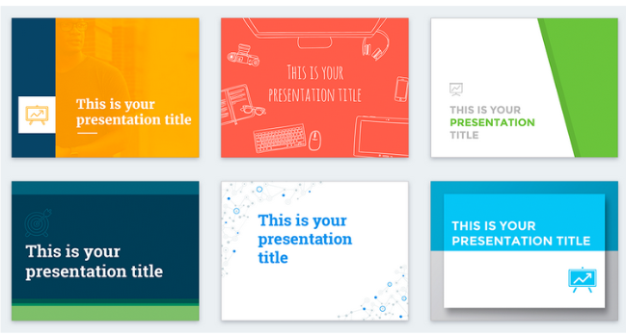
Đa dạng các mẫu template trong trình Power Point
- Kiểm soát thời gian thuyết trình, đây là yếu tố quan trọng khi trình bày bài. Quá thời gian hoặc dư nhiều thời gian đều không đạt. Nên có thời gian để người nghe có thể đặt câu hỏi, nhận xét cho người thuyết trình.
- Phong thái tự tin khi trình bày bài thuyết trình cũng góp phần không nhỏ bài nói của mình. Động viên khuyến khích các em tự tin khi trình bày bài trước tập thể để các em có một phong thái tốt nhất. Đây là kỹ năng cần thiết cho mọi sinh viên trong quá trình áp dụng đổi mới phương pháp dạy – học theo hướng phát triển năng lực.
Thứ năm, ứng dụng kỹ thuật không gian ảo để thiết kế thí nghiệm và mô hình ảo cũng như sử dụng phần mềm phân tích băng Video trong dạy học môn Vật lý. Đó là sự kết hợp của kỹ thuật mô phỏng quá trình thực và kỹ thuật xử lý ảnh 3D, cho phép thiết kế các hình ảnh 3 chiều. Hiện nay đã có nhiều phần mềm cho phép xây dựng các hình ảnh 3D sinh động như 3D Studio, 3D - MAX, Photoshop,Visual C, đặc biệt là phần mềm Crocodile Physic dùng để mô phỏng thí nghiệm vật lý ảo rất hiệu quả. Việc ghi các quá trình vật lý thực mà bình thường không quan sát được vào băng hình rồi cho chạy chậm lại hoặc nhanh lên để khảo sát nhiều lần, tạo điều kiện thuận lợi cho việc tìm hiểu và nghiên cứu các hiện tượng vật lý là một ưu thế lớn của ứng dụng công nghệ thông tin trong dạy học. Để thực hiện phần này cần có: Camera kỹ thuật số để quay các hiện tượng vật lý và đưa vào máy tính. Trong máy tính phải cài đặt phần mềm phân tích Video. Tuy nhiên, việc sử dụng phương án này cần nhiều thời gian, nhân lực và kinh tế.

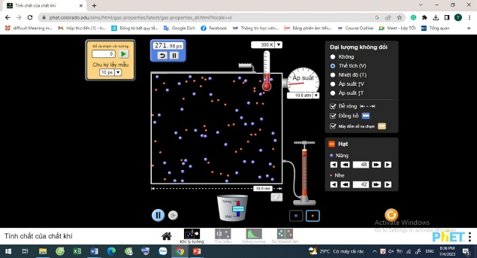
Nguồn: Tiết dạy môn Vật lý của GV Đặng Thị Kiến Trúc, bài “Tính chất chất khí”
Thứ sáu, sử dụng các phần mềm dạy Toán và học Toán như Geometer's Sketchpad, MathType, GeoGebra Classic
Geometer's Sketchpad, gọi tắt là Sketchpad hay GSP, là phần mềm dạy toán và học toán hàng đầu thế giới. Sketchpad mang đến phương học toán trực quan và dễ hiểu, phù hợp với học sinh từ bậc Trung học đến Đại học. Phần mềm học tập Geometer's Sketchpad tích hợp loạt công cụ vẽ hình cổ điển, sử dụng trong hình học phẳng và hình học không gian. Ngoài ra, Geometer's Sketchpad còn hỗ trợ đo độ dài đoạn thẳng, đo góc, tính diện tích, bán kính…; thực hiện các phép biến hình như phép quay, tịnh tiến… Đối với mục đích giảng dạy, Geometer's Sketchpad for Windows là công cụ tối ưu cho bảng trắng tương tác. Giáo viên có thể sử dụng trên lớp học để minh họa và làm sáng tỏ các kiến thức toán học, giúp học sinh lĩnh hội bài giảng dễ dàng hơn. Giáo viên sẽ sử dụng Geometer's Sketchpad để kiểm tra bài cũ, đưa ra các bản phác thảo trực quan và ghi chú chi tiết để truyền đạt kiến thức cho học sinh một cách nhanh nhất. Phần mềm này đặc biệt hữu ích khi sử dụng cùng với máy chiếu hoặc trong phòng máy.
MathType là một phần mềm hay ứng dụng được tạo ra bởi Design Science, nó cho phép người dùng tạo ra các công thức, các ký hiệu toán học để đưa vào các ứng dụng web và máy tính để bàn. Đối tượng sử dụng phần mềm này thì chủ yếu là giáo viên dạy toán, thường xuyên phải lên giáo án bài dạy. MathType là một trình soạn thảo đồ hoạ cho các phương trình toán học, cho phép người dùng nhập bằng chuột hay bàn phím trên các phần mềm Wysiwyg (trình thiết kế web) có đầy đủ đồ hoạ. Ngoài ra ứng dụng còn hỗ trợ các ngôn ngữ được đánh dấu toán học như: Tex, Latex, MathML,…Trong đó, Latex có thể nhập trực tiếp được vào MathType và phương trình trong MathType của Microsoft Word cũng có thể chuyển đổi sang từ Latex. Bên cạnh đó ứng dụng này còn hỗ trợ thao tác sao chép và dán bất kỳ ngôn ngữ đánh dấu nào.
GeoGebra là phần mềm toán học được thiết kế hỗ trợ cho việc học tập và giảng dạy. Phần mềm này được kết hợp giữa Hình học (Geometry), Đại số (Algebra), Giải tích và bảng tính điện tử. Được tác giả Markus Hohenwarter khởi động dự án từ năm 2001 và đang được phát triển liên tục. GeoGebra là phần mềm chạy dựa trên nền Java và nó có thể chạy trên mọi hệ điều hành.
Một số hình ảnh các phần mềm dạy toán được tác giả sử dụng trong quá trình dạy học

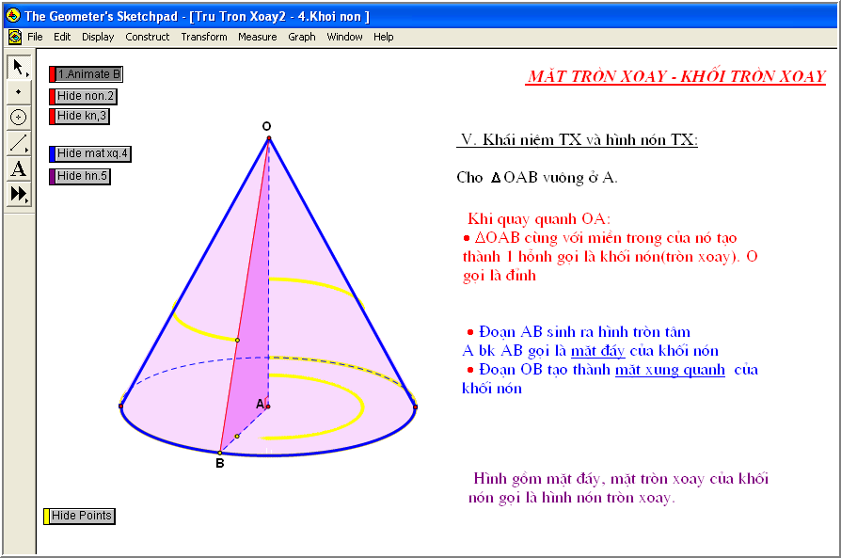 | 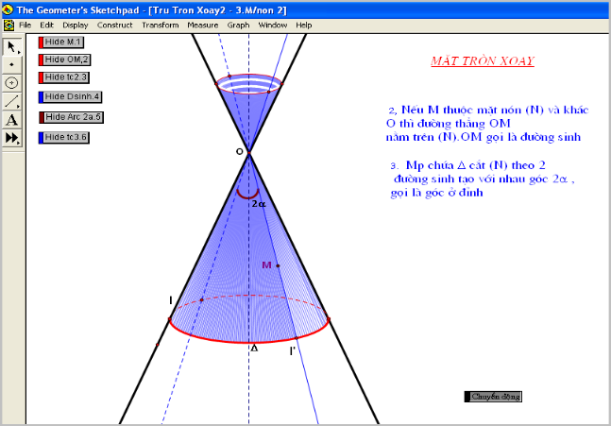
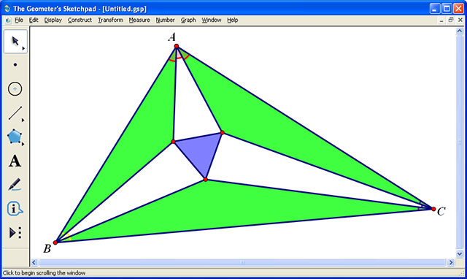 | 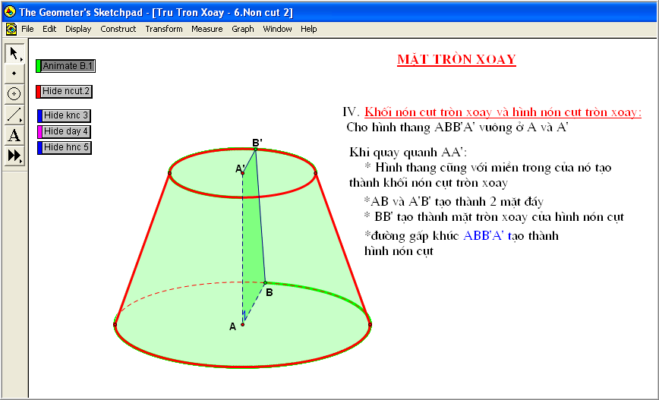
Phần mềm Geometer's Sketchpad

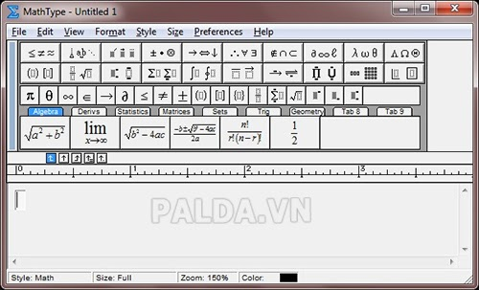
Phần mềm MathType

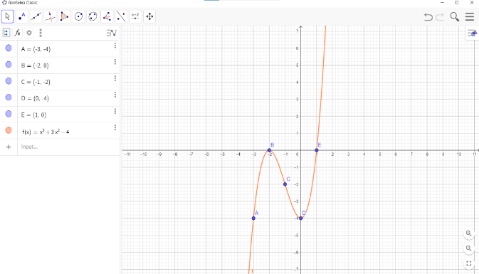
Phần mềm GeoGebra
Thứ bảy, tích hợp kiến thức ở cấp học dưới, kiến thức các môn học liên quan, đây là vấn đề cần thiết, giúp sinh viên có cái nhìn tổng quan về những kiến thức mà các em đã lĩnh hội được và biết cách liên kết các thức này lại để giải quyết các vấn đề một cách logic, khoa học. Những kiến thức của Toán học được áp dụng để giải các bài tập Vật lý, Hoá học. Ví dụ như: sử dụng kiến thức Toán học (công thức tính đạo hàm, đạo hàm cấp 2, đạo hàm lượng giác) để giảng dạy chủ đề Dao động điều hoà của bộ môn Vật lý.
3. Kết luận
Với những giải pháp chung và cụ thể trên, nhóm tác giả mong muốn mang lại những lợi ích trong dạy và học tại trường Cao đẳng Lý Tự Trọng Thành phố Hồ Chí Minh. Giúp sinh viên chủ động trong việc học hơn, tiếp thu kiến thức dễ dàng hơn, bỏ qua về giới hạn khoảng cách và nâng cao hiệu quả hơn. Thông qua cơ chế giao quyền tự chủ, tự chịu trách nhiệm các hoạt động giảng dạy cho giảng viên và tự chủ, tự chịu trách nhiệm quá trình lĩnh hội tri thức, tìm tòi, nghiên cứu cho sinh viên sẽ mang lại những hiệu quả đáng kể tạo ra môi trường giáo dục an toàn, lành mạnh, thân thiện, không áp lực, không bạo lực học đường đúng nghĩa với mô hình trường học hạnh phúc.
Việc ứng dụng kỹ thuật không gian ảo để thiết kế thí nghiệm và mô hình ảo đã tạo một môi trường giáo dục linh động. Thay vì các em phải tự tưởng tượng các kết quả thí nghiệm mà Thầy Cô mô tả hoặc vài chục sinh viên phải ngồi trong phòng để mò mẫm làm các thí nghiệm, phương pháp dùng kỹ thuật không gian ảo này đã giúp các em hiểu rõ bản chất hiện tượng hơn, tạo hứng thú trong học tập hơn. Hoặc sử dụng các phần mềm như Geometer's Sketchpad, MathType, GeoGebra Classic sẽ giúp các em tiếp thu môn Toán một cách nhẹ hơn nhờ những hình ảnh trực quan sinh động, đặc biệt là môn hình học không gian. Tích hợp kiến thức ở cấp học dưới, kiến thức các môn học liên quan giúp sinh viên có cái nhìn tổng quan về những kiến thức mà các em đã lĩnh hội được và biết cách liên kết các thức này lại để giải quyết các vấn đề một cách logic, khoa học. So với phương pháp học lý thuyết truyền thống chỉ có thể nhìn qua sách vở, chuyển đổi số tăng tính tương tác và trải nghiệm thực tế, giúp người học có những trải nghiệm đa giác quan, tạo cảm giác tò mò, hứng thú hơn khi học
Tóm lại, ứng dụng công nghệ số được chú trọng trong hoạt động dạy và học theo hướng hình thành, phát triển năng lực của sinh viên. Qua đó, tạo nền tảng góp phần thúc đẩy phát triển và nâng cao chất lượng đào tạo tại trường Cao đẳng Lý Tự Trọng Tp Hồ Chí Minh, đáp ứng mô hình đào tạo chất lượng cao trong bối cảnh Cách mạng công nghiệp 4.0.
Tài liệu tham khảo
Chính phủ (2017). Chỉ thị 16/CT-TTg của Thủ tướng chính phủ ngày 04 tháng 5 năm 2017 về việc tăng cường năng lực tiếp cận cuộc Cách mạng công nghiệp lần thứ 4.
Chính phủ (2020). Quyết định số 749/QĐ-TTg ban hành ngày 03 tháng 6 năm 2020 phê duyệt Chương trình chuyển đổi số quốc gia đến năm 2025, định hướng đến 2030.
Nghị quyết 52-NQ/TW ngày 27/9/2019 của Bộ Chính trị về một số chủ trương, chính sách chủ động tham gia cuộc Cách mạng Công nghiệp lần thứ 4.
Nguyễn Thành Nhân (2017). Đánh giá kết quả học tập môn học theo định hướng phát triển năng lưc sinh viên. NXB Đại học Quốc gia TP.HCM.
Nguyễn Thị Huyền (2018). Thực trạng tính tích cực học tập của sinh viên Trường Đại học Kinh tế quốc dân. Tạp chí Giáo dục, số 437.
Phan Thanh Bình (2014). Hội Nhập quốc tế trong quá trình đổi mơi giáo dục đại học Việt nam, Đại học quốc gia TP,HCM
Tập tài liệu “ứng dụng CNTT trong giảng dạy”. Trường ĐHBK HN năm 2001
Trần Bá Hoành, Lê Tràng Định, Phó Đức Hòa (2003). Áp dụng dạy và học tích cực trong môn Tâm lý - Giáo dục học. NXB Đại học sư phạm Hà Nội.
Trần Khánh Đức (2013). Lý luận và phương pháp dạy học hiện đại. NXB Giáo dục Hà nội
Thông tư số 14/2018/TT-BGDĐT của Bộ Giáo dục và Đào tạo: Ban hành quy định chuẩn hiệu trưởng cơ sở giáo dục phổ thông.
https://tinhocsieutoc.com/bai-viet/ve-hinh-hinh-hoc-dong-gsp-50-tieng-viet-the-geometers-sketchpad-ver-50-138
https://blogchiasekienthuc.com/phan-mem-mien-phi/cach-su-dung-phan-mem-ve-hinh-geogebra.html
https://phet.colorado.edu/vi/

